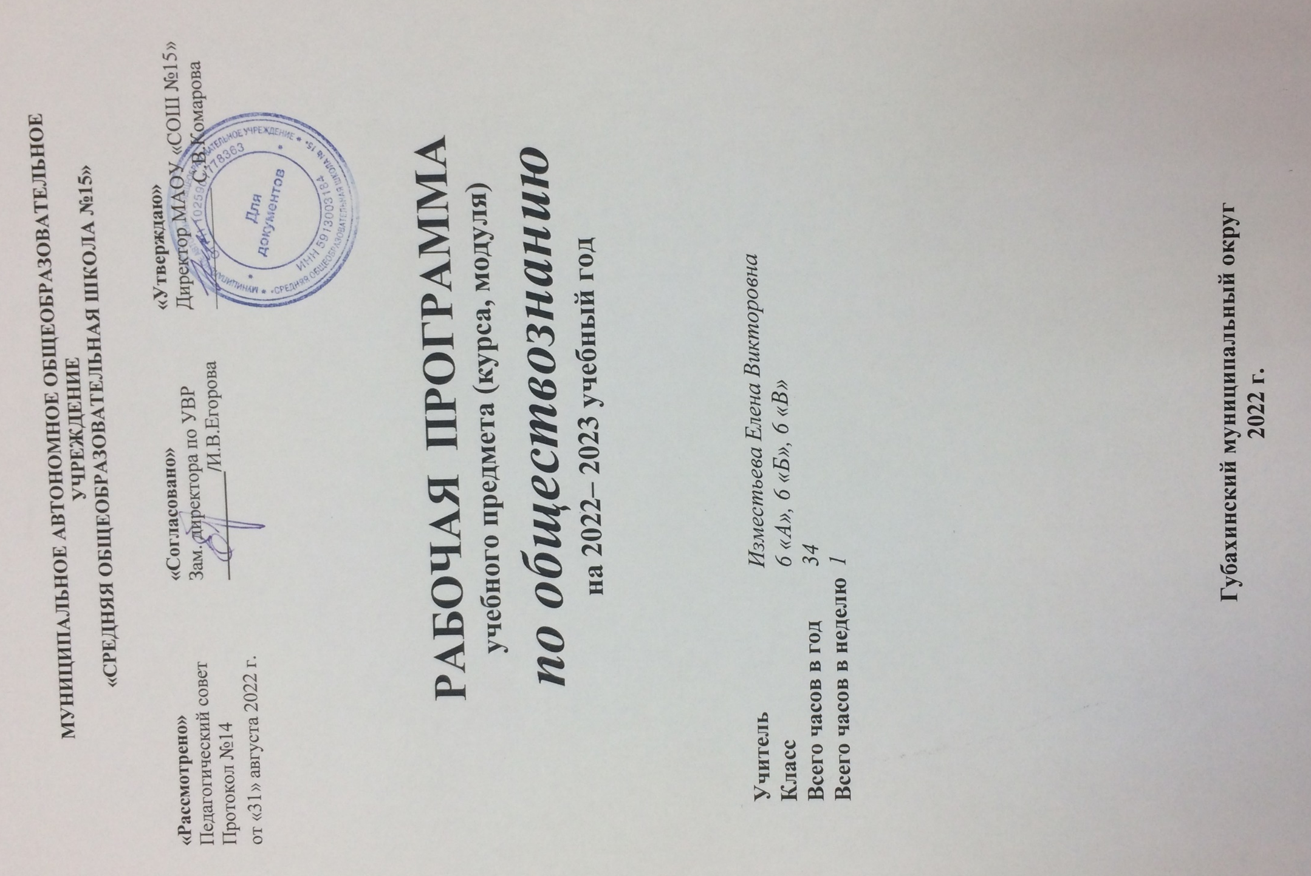
Пояснительная записка
Рабочая программа по обществознанию для 6 класса составлена на основе ФГОС ООО, Примерных программ основного общего образования по обществознанию (5 – 9 классы. – М.: Просвещение, 2010 г.), авторской программы «Обществознание» (Л.Н. Боголюбов, Н. И. Городецкая, Л. Ф. Иванова и др. – М.: Просвещение, 2011 г.).

Рабочая программа ориентирована на учебник:

Порядковый номер учебника в Федеральном перечне | Автор  /Авторский коллектив | Название учебника | Класс | Издатель учебника
1.2.2.3.1.2 | Л.Н. Боголюбов, Н. И. Городецкая, Л. Ф. Иванова | Обществознание | 6 | Просвещение

Описание места учебного предмета, курса в учебном плане школы
Рабочая программа рассчитана на 34 учебных часа и отражает базовый уровень подготовки учащихся по разделам программы. Она конкретизирует содержание тем образовательного стандарта и даёт распределение учебных часов по разделам курса.

Результаты освоения учебного предмета «Обществознание»
Личностные результаты
- мотивированность и направленность на активное и созидательное участие в будущем в общественной и государственной жизни;
- заинтересованность не только в личном успехе, но и в развитии различных сторон жизни общества, благополучия и процветания своей страны;
- ценностные ориентиры, основанные на идеях патриотизма, любви и уважения к Отечеству, на отношении к человеку, его правам и свободам как высшей ценности.
Метапредметные результаты изучения обществознания проявляются:
- в умении сознательно организовывать свою познавательную деятельность;
- в умении объяснять явления и процессы социальной действительности с научных, социально-философских позиций;
- в способности анализировать реальные социальные ситуации, выбирать адекватные способы деятельности и модели поведения в рамках реализуемых социальных ролей;
- в умении выполнять познавательные и практические задания, в том числе проектной деятельности.
Предметными результатами освоения данного курса являются:
- относительно целостное представление о человеке;
- понимание побудительной роли мотивов в деятельности человека;
- знание ряда ключевых понятий, умения объяснять их с позиций явления социальной действительности;
- умение взаимодействовать в ходе выполнения групповой работы, вести диалог, аргументировать собственную точку зрения.
Требования к уровню подготовки учащихся
В результате изучения обществознания ученик должен:
знать/понимать
- социальные свойства человека, его место в системе общественных отношений;
- значение семьи, семейных отношений и семейных ценностей;
- закономерности развития общества как сложной самоорганизующейся системы;
- различные подходы к исследованию человека и общества;
- основные социальные институты и процессы;
- важнейшие достижения культуры и системы ценностей, сформировавшиеся в ходе исторического развития;
уметь:
- характеризовать основные социальные объекты (факты, явления, процессы, институты), их место и значение в жизни общества как целостной системы;
- сравнивать социальные объекты, выявляя их общие черты и различия;
- формулировать на основе приобретенных знаний собственные суждения и аргументы по определенным проблемам;
- применять знания в процессе решения познавательных и практических задач, отражающих актуальные проблемы жизни человека и общества;
- использовать приобретенные знания и умения в практической деятельности и повседневной жизни для:
- совершенствования собственной познавательной деятельности;
- эффективного выполнения социальных ролей; сознательного взаимодействия с социальными институтами;
- ориентировки в актуальных общественных событиях и процессах; выработки собственной гражданской позиции;
- оценки общественных изменений с точки зрения демократических и гуманистических ценностей;
- нравственной оценки социального поведения людей;
- предвидения возможных последствий определенных социальных действий;
- осуществления взаимодействия с людьми с разными убеждениями, культурными ценностями и социальным положением.
Содержание программы учебного курса обществознания для 6 класса

№ п/п | Наименование раздела | Всего часов | Из них на контрольные работы (практикумы)
 | Введение. | 1
1 | Человек в социальном измерении | 13 | 1
2 | Человек среди людей | 10 | 1
3 | Нравственные основы жизни | 8 | 1
 | Заключительные уроки | 3 | 2
 | Итого | 34 | 5

Тематическое планирование предмета «Обществознание»
№ | Тема урока |  | Кол-во часов | Планируемые результаты
 |  |  |  | Предметные |  | Личностные | Метапредметные
Человек в социальном измерении (13ч)
1 | Вводный урок | 1 |  | Научатся: понимать, что человек принадлежит обществу, живет и развивается в нем. Получат возможность научиться: понимать себя, анализировать свои поступки, чувства, состояния, приобретаемый опыт; работать в группах и парах. |  | Сохраняют мотивацию к учебной деятельности; проявляют интерес к новому учебному материалу; выражают положительное отношение к процессу познания; адекватно понимают успешности- неуспешности учебной деятельности. | Познавательные: давать определения понятиям.  Коммуникативные: участвовать в обсуждении вопроса о том, для чего нужно изучать обществознания
2- 3 | Человек – личность. | 2 |  | Научатся: понимать, что человек принадлежит обществу, живет и развивается в нем. Получат возможность научиться: понимать себя, анализировать свои поступки, чувства, состояния, приобретаемый опыт; работать в группах и парах. |  | Сохраняют мотивацию к учебной деятельности; проявляют интерес к новому учебному материалу; выражают положительное отношение к процессу познания; адекватно понимают успешности- неуспешности учебной деятельности. | Познавательные: выявляют особенности и признаки объектов; приводят примеры в качестве доказательства выдвигаемых положений. Коммуникативные: взаимодействуют в ходе групповой работы, ведут диалог, участвуют в дискуссии; принимают другое мнение и позицию, допускают существование различных точек зрения. Регулятивные: прогнозируют результаты уровня усвоения изучаемого материала; принимают и сохраняют учебную задачу
4- 5 | Человек познает мир. | 2 |  | Научатся: характеризовать свои потребности и способности; проявлять личностные свойства в основных видах деятельности.  Получат возможность научиться: работать с текстом учебника; анализировать схемы и таблицы; высказывать собственное мнение, суждения. |  | Проявляют заинтересованность не только в личном успехе, но и в решении проблемных заданий всей группой; выражают положительное отношение к процессу познания; адекватно понимают успешности- неуспешности учебной деятельности. | Познавательные: устанавливают при- чинно-следственные связи и зависимости между объектами.  Коммуникативные:планируют цели и способы взаимодействия; обмениваются мнениями, слушают друг друга, понимают позицию партнера, в том числе и отличную от своей, согласовывают действия с партнером Регулятивные: принимают и сохраняют учебную задачу; учитывают выделенные учителем ориентиры действия
6- 7 | Человек и его деятельность. | 2 |  | Научатся: формировать представление о деятельности человека. Получат возможность научиться: работать с текстом учебника; анализировать схемы и таблицы; высказывать собственное мнение, суждения. |  | Применяют правила делового сотрудничества; сравнивают различные точки зрения; оценивают собственную учебную деятельность; выражают положительное отношение к процессу познания. | Познавательные: самостоятельно выделяют и формулируют цели; анализируют вопросы, формулируют ответы. Коммуникативные: участвуют в коллективном обсуждении проблем; обмениваются мнениями, понимают позицию партнера. Регулятивные: принимают и сохраняют учебную задачу; самостоятельно выделяют и формулируют цель; составляют план и последовательность действий
8- 9 | Потребности человека. | 2 |  | Научатся: раскрывать основные черты духовного мира человека. Получат возможность научиться: работать с текстом учебника; анализировать таблицы; решать логические задачи; высказывать собственное мнение, суждения. |  | Оценивают собственную учебную деятельность, свои достижения; анализируют и характеризуют эмоциональное состояние и чувства окружающих, строят свои взаимоотношения с их учетом. | Познавательные: самостоятельно выделяют и формулируют цели; анализируют вопросы, формулируют ответы. Коммуникативные: участвуют в коллективном обсуждении проблем; обмениваются мнениями, понимают позицию партнера. Регулятивные: ставят учебную задачу на основе соотнесения того, что уже известно и усвоено, и того, что ещё неизвестно
10-11 | На пути к жизненному успеху. | 2 |  | Научатся: определять понятие «образ жизни», составляющие жизненного успеха. Получат возможность научиться: работать с текстом учебника; анализировать схемы и таблицы; высказывать собственное мнение, суждения. |  | Определяют целостный, социально ориентированный взгляд на мир в единстве и разнообразии народов, культуры и религий. | Регулятивные: принимают и сохраняют учебную задачу; учитывают выделенные учителем ориентиры действия в новом учебном материале в сотрудничестве с учителем. Познавательные: ставят и формулируют проблему урока; самостоятельно создают алгоритм деятельности при решении проблемы. Коммуникативные: проявляют активность во взаимодействии для решения коммуникативных и познавательных задач (задают вопросы, формулируют свои затруднения; предлагают помощь и сотрудничество)
12- 13 | Практикум по теме «Человек в социальном измерении». | 2 |  | Научатся: определять, что такое деятельность человека, его духовный мир. Получат возможность научиться: работать с текстом учебника; анализировать таблицы; решать логические задачи; высказывать собственное мнение, суждения. |  | Сравнивают разные точки зрения; оценивают собственную учебную деятельность; сохраняют мотивацию к учебной деятельности. | Познавательные: овладевают целостными представлениями о качествах личности человека; привлекают информацию, полученную ранее, для решения учебной задачи. Коммуникативные: планируют цели и способы взаимодействия; обмениваются мнениями; участвуют в коллективном обсуждении проблем; распределяют обязанности, проявляют способность к взаимодействию. Регулятивные: учитывают ориентиры, данные учителем, при освоении нового учебного материала
Человек среди людей (10ч).
14- 15 | Межличностные отношения | 2 |  | Научатся: определять, в чем состоят особенности межличностных отношений; анализировать взаимоотношения людей на конкретных примерах. Получат возможность научиться: ориентироваться на понимание причин успеха в учебе; формулировать собственную точку зрения; осуществлять поиск нужной информации, выделять главное. | Сохраняют мотивацию к учебной деятельности; проявляют интерес к новому учебному материалу; выражают положительное отношение к процессу познания; адекватно понимают успешности- неуспешности учебной деятельности. |  | Познавательные: выявляют особенности и признаки объектов; приводят примеры в качестве доказательства выдвигаемых положений. Коммуникативные: взаимодействуют в ходе групповой работы, ведут диалог, участвуют в дискуссии; принимают другое мнение и позицию, допускают существование различных точек зрения.  Регулятивные: прогнозируют результаты уровня усвоения изучаемого материала; принимают и сохраняют учебную задачу
16- 17 | Человек в группе. | 2 |  | Научатся: определять, что такое культура общения человека; анализировать нравственную и правовую оценку конкретных ситуаций; осуществлять поиск дополнительных сведений в СМИ; отвечать на вопросы, высказывать собственную точку зрения. Получат возможность научиться: осуществлять поиск нужной информации, анализировать объекты; ориентироваться на понимание причин успеха в учебе. | Сравнивают разные точки зрения; оценивают собственную учебную деятельность; сохраняют мотивацию к учебной деятельности. |  | Познавательные: овладевают целостными представлениями о качествах личности человека; привлекают информацию, полученную ранее, для решения учебной задачи.  Коммуникативные: планируют цели и способы взаимодействия; обмениваются мнениями; участвуют в коллективном обсуждении проблем; распределяют обязанности, проявляют способность к взаимодействию.  Регулятивные: учитывают ориентиры, данные учителем, при освоении нового учебного материала
18- 19 | Общение. | 2 |  | Научатся: понимать, почему без общения человек не может развиваться полноценно. Получат возможность научиться: анализировать, делать выводы; давать нравственную и правовую оценку конкретных ситуаций; осуществлять поиск дополнительных сведений в СМИ; отвечать на вопросы, высказывать собственную точку зрения. | Проявляют заинтересованность не только в личном успехе, но и в решении проблемных заданий всей группой; выражают положительное отношение к процессу познания; адекватно понимают успешности- неуспешности учебной деятельности. |  | Познавательные: устанавливают причинно-следственные связи и зависимости между объектами. Коммуникативные:планируют цели и способы взаимодействия; обмениваются мнениями, слушают друг друга, понимают позицию партнера, в том числе и отличную от своей, согласовывают действия с партнером. Регулятивные: принимают и сохраняют учебную задачу; учитывают выделенные учителем ориентиры действия
20-21 | Конфликты в межличност-ных отношениях. | 2 |  | Научатся: сохранять достоинство в конфликте. Получат возможность научиться: допускать существование различных точек зрения, принимать другое мнение и позицию, приходить к общему решению; задавать вопросы | Оценивают собственную учебную деятельность, свои достижения; анализируют и характеризуют эмоциональное состояние и чувства окружающих, строят свои взаимоотношения с их учетом. |  | Познавательные: самостоятельно выделяют и формулируют цели; анализируют вопросы, формулируют ответы. Коммуникативные: участвуют в коллективном обсуждении проблем; обмениваются мнениями, понимают позицию партнера. Регулятивные: ставят учебную задачу на основе соотнесения того, что уже известно и усвоено, и того, что ещё неизвестно
22- 23 | Практикум по теме «Человек среди людей». | 2 |  | Научатся:определять основные понятия к главе «Человек среди людей». Получат возможность научиться: работать с текстом учебника; анализировать таблицы; решать логические задачи; высказывать собственное мнение, суждения. | Сравнивают разные точки зрения; оценивают собственную учебную деятельность; сохраняют мотивацию к учебной деятельности. |  | Познавательные: овладевают целостными представлениями о качествах личности человека; привлекают информацию, полученную ранее, для решения
Нравственные основы жизни (8ч)
24- 25 | Человек славен добрыми делами. | 2 |  | Научатся: отличать добрые поступки от злых; определять понятия «нравственность» и «безнравственность».  Получат возможность научиться: работать с текстом учебника; высказывать собственное мнение, суждения. | Проявляют заинтересованность не только в личном успехе, но и в решении проблемных заданий всей группой; выражают положительное отношение к процессу познания; адекватно понимают успешности- неуспешности учебной деятельности. |  | Познавательные: ориентируются в разнообразии способов решения познавательных задач; выбирают наиболее эффективные способы их решения. Коммуникативные: договариваются о распределении функций и ролей в совместной деятельности; задают вопросы, необходимые для организации собственной деятельности и сотрудничества с партнёром. Регулятивные: определяют последовательность промежуточных целей с учётом конечного результата; составляют план и последовательность действий
26- 27 | Будь смелым. | 2 |  | Научатся: определять, всегда ли страх является плохим качеством человека, бороться со своими страхами.  Получат возможность научиться: работать с текстом учебника; высказывать собственное мнение, суждения. | Сохраняют мотивацию к учебной деятельности; проявляют интерес к новому учебному материалу; выражают положительное отношение к процессу познания; адекватно понимают успешности- неуспешности учебной деятельности. |  | Познавательные: выявляют особенности и признаки объектов; приводят примеры в качестве доказательства выдвигаемых положений. Коммуникативные: взаимодействуют в ходе совместной работы, ведут диалог, участвуют в дискуссии; принимают другое мнение и позицию, допускают существование различных точек зрения. Регулятивные: прогнозируют результаты уровня усвоения изучаемого материала; принимают и сохраняют учебную задачу
28- 29 | Человек и человечность. | 2 |  | Научатся: строить свои взаимоотношения с другими людьми. Получат возможность научиться: работать с текстом учебника; высказывать собственное мнение, суждения. | Проявляют способность к решению моральных дилемм на основе учета позиций партнеров в общении; ориентируются на их мотивы и чувства, устойчивое следование в поведении моральным нормам и этическим требованиям. |  | Познавательные: выбирают наиболее эффективные способы решения задач; контролируют и оценивают процесс и результат деятельности. Коммуникативные: договариваются о распределении функций и ролей в совместной деятельности. Регулятивные: адекватно воспринимают предложения и оценку учителей, товарищей, родителей и других людей.
30- 31 | Практикум по теме «Нравственные основы жизни». | 2 |  | Научатся: анализировать свои поступки и отношения к окружающим людям.  Получат возможность научиться: работать с текстом учебника; высказывать собственное мнение, суждения. | Определяют свою личностную позицию; адекватную дифференцированную самооценку своей успешности. |  | Познавательные: ставят и формулируют цели и проблему урока; осознанно и произвольно строят сообщения в устной и письменной форме, в том числе творческого и исследовательского характера. Коммуникативные: адекватно используют речевые средства для эффективного решения разнообразных коммуникативных задач. Регулятивные: планируют свои действия в соответствии с поставленной задачей и условиями её реализации, в том числе во внутреннем плане
32- 34 | Заключитель-ные уроки.  Обобщающее повторение | 2 |  | Научатся: пользоваться дополнительными источниками информации, отбирать материал по заданной теме; подбирать иллюстративный материал к тексту своего выступления. Получат возможность научиться: публично выступать; высказывать собственное мнение, суждения. | Проявляют доброжелательность и эмоционально- нравственную отзывчивость, эмпатию как понимание чувств других людей и сопереживают им. |  | Познавательные: самостоятельно создают алгоритмы деятельности при решении проблем различного характера. Коммуникативные: формулируют собственное мнение и позицию. Регулятивные: учитывают установленные правила в планировании и контроле способа решения; осуществляют пошаговый и итоговый контроль
Итого 34 часа

